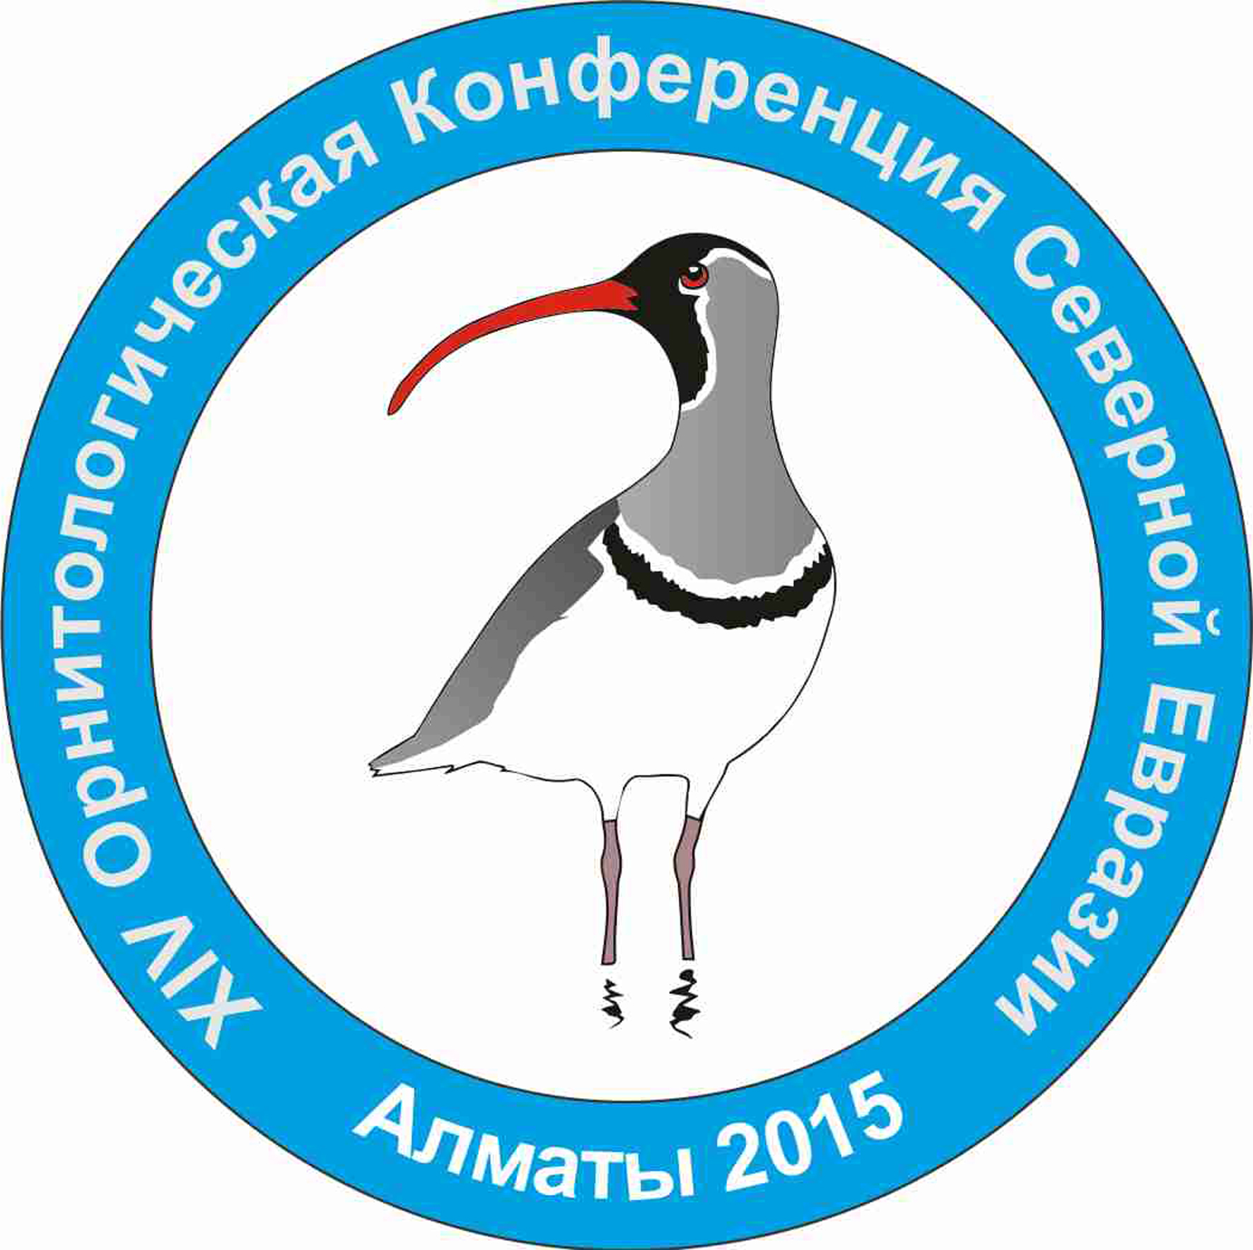
Информационное письмо № 4
XIV Международная орнитологическая конференция Северной Евразии
(18–24 августа 2015 г. Алматы, Казахстан)

Глубокоуважаемые коллеги!
Оргкомитет конференции извещает, что до начала конференции остаётся немногим более 4 месяцев, поэтому для формирования Программы конференции, а также успешного решения многих организационных вопросов (проживание участников, питание, встреча и отъезд, заказ автотранспорта, организация экскурсий) организаторам необходимо уже сейчас знать точное количество участников, даты и время их прибытия и убытия, а также потребности в гостиницах, участие в экскурсиях и др. вопросы, обозначенные в Регистрационной форме. Между тем из числа лиц, приславших первоначальные заявки и тезисы, далеко не все ещё прислали регистрационные формы, либо заполнили их не полностью. Просим всех, кто ещё этого не сделал, срочно прислать полностью заполненные формы. В настоящем письме сообщаем основные требования по оформлению постеров, а также дополнительную информацию о размещении участников, об условиях и стоимости полевых экскурсий.
I. Оформление стендовых сообщений (постеров)
Общее требование к оформлению стендового сообщения – чёткое представление ключевых моментов работы, позволяющее участникам конференции понять ее основной смысл. Доклад не должен быть перегружен второстепенной информацией. Рисунки и таблицы должны иметь пояснительные подписи. Размер фотографий не менее 10х15 см.
Материал рекомендуется представлять на горизонтальных листах формата А0 (90х120 см) или вертикально ориентированных половинных листах А1 (60х90 см) – чтобы высота в любом случае была равна 90 см.
Рекомендуемая высота шрифтов:
• название доклада, фамилия и инициалы авторов — 3 см;
• основной текст, а также страна, место работы и адреса авторов, заголовки разделов, обозначения координатных осей на графиках — 1 см.
В течение всего периода проведения сессии стендовых докладов минимум один из авторов представленного сообщения должен находиться у своего стенда и быть готовым дать исчерпывающую информацию, ответить на вопросы о выполненных исследованиях.
По всем вопросам, связанным со стендами, обращаться к ответственному:
Хроков Валерий Васильевич (e-mail: vkh.remez@mail.ru),
телефоны: +7 7273733660 (городской);+7 7014700443, +7 7770249450 (мобильные).

II. Размещение участников
Для проживания большинства участников конференции на 17-25 августа забронированы по предварительным заявкам 1-2-3-местные номера первой категории в трёх относительно недорогих и ближайших к месту проведения Конференции гостиницах города Алматы, в которых условия проживания примерно одинаковые, как и уровень цен (все номера оборудованы душем и микрохолодильниками, имеется Wi-Fi).
Гостиница «Казахфильм», г. Алматы, мрн. Казахфильм, 18а
Гостиница «Тан Шолпан», 10 мрн, дом 7а, пр. Алтынсарина/угол Джандосова
Гостиница «Астана»*** ул. Толе би, 179а/22 (угол ул. Ауэзова)
Ниже приводится информация об условиях проживания в этих трёх гостиницах.
1. Гостиница «Казахфильм» расположена в верхней части города, выше проспекта аль-Фараби, примерно в 3-4 км от университетского городка, где будут проходить заседания конференции. Автобусом № 127 (остановка его всего в 200 м от гостиницы) можно добраться до университетского городка за 10-15 мин, откуда до биофака столько же времени ходьбы. Всего в гостинице 47 номеров, но поселить можно 90 человек. Стоимость проживания (тенге): одноместный номер – 7 тысяч; Двухместный номер – 9 тысяч; Двухместный улучшенный – 11 тысяч; Трехместный номер – 12 тысяч; Полулюкс – 13 тысяч; Люкс – 16 тысяч; VIP люкс – 18 тысяч [по курсу на 28 марта 1 доллар = 183 тенге; за изменениями курса валют надо следить в Интернете]. В каждом номере имеется свободная точка доступа к интернету (Wi-Fi). Питание в стоимость оплаты номера не входит, однако по договору с администрацией гостиницы завтрак предоставляется со скидкой 50%, что в денежном выражении составляет 300-400 тенге.
В этой гостинице для участников конференции на 17-25 августа забронировано 50 мест, в том числе 5 номеров одноместных, 11 двухместных экономкласса, 2 двухместных улучшенных и 3 – трёхместных.
2. Гостиница «Тан Шолпан» находится в юго-западной части города, примерно в 4-5 км от места проведения конференции, троллейбусом № 11 можно добраться за полчаса. Кроме того, всего в 300 м, на улице Джандосова, добавляется ещё ряд автобусов, следующих в сторону университетского городка. Гостиница расположена в верхней части города, в спальном районе, в стороне от шумных улиц, но сообщение с центром города по улицам Алтынсарина и Джандосова хорошее.
Всего в гостинице 77 номеров (кондиционер, телефон, холодильник, кабельное телевидение). Двухместный номер (1 кровать) стоит 11 500 тенге; двухместный с 2 кроватями – 12 500: полулюкс – 21 600 тенге. Завтрак входит в оплату номера. Вблизи имеются кафе и продовольственные магазины. На втором этаже гостиницы имеется небольшой актовый зал на 40 человек, который может быть использован для собраний.
В этой гостинице для участников конференции на 17-25 августа забронировано 90 мест, в том числе: 15 номеров одноместных, 25 двухместных экономкласса, 2 двухместных двухкомнатных, 2 двухместных полулюкс и 6 трёхместных.
3. Гостиница «Астана»*** расположена в срединной части города в 4-5 км от университета. Троллейбусами №№ 1, 5 и 6 всего 5 остановок до выставочного комплекса «Атакент» (бывшая ВДНХ), расположенного на улице Тимирязева в 1.5 км западнее университета, до которого 10-15 мин ходьбы (или же 2 остановки любым автобусом или троллейбусом, идущим в восточную сторону). Расположение гостиницы на пересечении двух центральных улиц с оживлённым движением городского транспорта позволяет легко добраться в любую часть города. К зданию гостиницы примыкают кафе и продовольст-венный магазин, работающие круглосуточно.
Стоимость проживания в 2-местном номере – 9 000 тенге (50 долларов, т. е. 25 долларов на человека, в 1-местном – 7 000 ($ 38), завтрак входит в оплату номера, имеется бесплатный интернет.
[При поиске в интернете надо иметь в виду, что в городе есть ещё одна гостиница с названием «Астана»****, более дорогая, расположенная на улице Байтурсынова/угол Сатпаева, около Дворца спорта и Центрального стадиона].
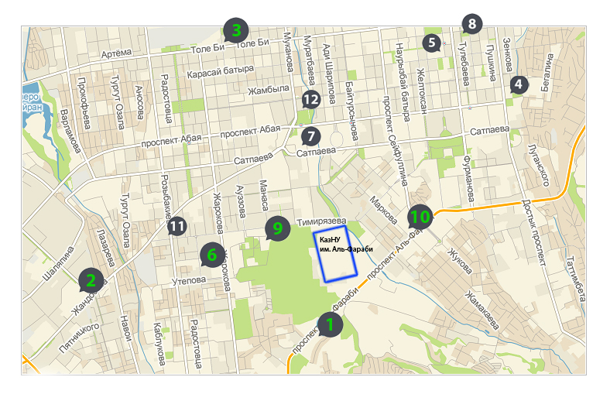
В этой гостинице для участников конференции на 17-25 августа забронировано 60 мест, в том числе: 5 номеров одноместных, 10 двухместных экономкласса, 1 трёхместный, 7 двухместных класса полулюкс и 9 двухместных класса люкс.

Кроме того, для более комфортного проживания к услугам желающих в Алматы – более 50 гостиниц. Из них территориально можно рекомендовать следующие.
4. Отель Казахстан **** проспект Достык 52/2, угол ул. Курмангазы. Эта 26-этажная оригинальной архитектуры гостиница является своеобразным символом города, корона её видна практически отовсюду. Здесь находится конечная остановка городского автобуса, идущего в горы, на знаменитый высокогорный каток Медео, горнолыжный курорт Чимбулак и канатно-кресельную дорогу на перевал. До места проведения конференции идёт троллейбус № 11. Стоимость 2-местного номера 24 – 29 тыс. тенге ($ 130-160).
5. Отель Алма-Ата *** Улица Кабанбай Батыра 85, угол улицы Панфилова 133А. Прямо напротив гостиницы находится известный своей архитектурой Академический Оперный театр имени Абая, ярко выделяющийся на фоне панорамы гор Тянь-Шаня. Добираться до КазНУ можно троллейбусом № 9 или идущими по соседней улице Фурманова автобусами 63, 86, 127. Стоимость одноместного номера 20-22 тыс. тенге ($ 110-120).
6. Гостиница Джепсен *** (Jeppesen Residence): ул. Гагарина 206-Б, между улицами Тимирязева и Утепова. КазНУ им.ал-Фараби находится в 10 минутах ходьбы. Всего 19 номеров. 2-местный номер с 1 кроватью стоит 18.500-20.500 тенге ($ 100-112).
7. Sun City Hotel, улица Абая, 50/1, около цирка и Каздрамтеатра им. М.Ауэзова (заезд с ул. Сатпаева). В этом отеле – комфортабельные звукоизолированные номера. Ближайшая автобусная остановка и станция метро расположены всего в 150 метрах от отеля. Рядом также Центральный стадион и Государственный музей искусств. До университетского городка (места проведения конференции) – около 20 минут ходьбы вдоль р. Весновка. Стоимость 1-местного номера 12.600; двухместного 16.500-18.500; 4-местного – 25.000.
8. Mildom Hotel ***ул. Богенбай Батыра – в самом центре города Алма-Ата, менее чем в 2 минутах ходьбы от Кунаевских фонтанов и в 6 минутах ходьбы от Государственного академического театра оперы и балета. Апарт-отель находится в 10 минутах ходьбы от Вознесенского кафедрального собора и в 12 минутах ходьбы от музея истории Алма-Аты и музея репрессий. За 5 минут от апарт-отеля MILDOM можно дойти до станции метро «Алма-Ата». До КазНУ добираться троллейбусом № 9 или автобусами 63, 79, 86, 105 и 127. Стоимость 2-местного номера 17.000-20.000 тенге ($ 93-109).
9. Отель Best Western Plus Atakent Park **** Ул. Тимирязева 42, всего в 2 минутах ходьбы от выставочного центра Атакент и в 10-15 минутах от места проведения конференции. Стоимость 1-местного номера 30.000 тенге, 2-местного 35.000 тенге.
10. Keremet Mini Hotel. Проспект аль-Фараби, 45 (район пр. Сейфуллина). Мини-отель Керемет находится в 1,7 км от места проведения конференции, до которого всего три остановки любым автобусом, идущим по пр. аль-Фараби на запад. Гостям предоставляется бесплатный Wi-Fi. Стоимость двухместного номера 10.000-14.000 тенге, полулюкса – люкса 16.000-20.000 тенге.
Во всех этих гостиницах возможно бронирование номеров по интернету. В случае его использования просьба сообщить об этом ответственным за размещение участников конференции (контакты см. ниже).
В связи с тем, что университет не предоставляет для проживания комнаты в общежитиях, как наиболее дешёвый вариант (для размещения студентов и аспирантов) можно предложить сравнительно недавно появившуюся в Алматы форму гостиничного бизнеса – хостел. Это дешёвое жильё с минимумом удобств больше напоминает общежитие. Для примера – три таких заведения, расположенных сравнительно недалеко от КазНУ.
Хостел ВДНХ, ул. Розыбакиева 125/4, 050035 Алматы, Казахстан (чуть ниже улицы Тимирязева). Находится в 2,5 км от Ботанического сада и 3 км от КазНУ им. аль-Фараби. К услугам гостей бесплатный WiFi и круглосуточная стойка регистрации. Все номера хостела оснащены телевизором, а общие ванные комнаты укомплектованы феном. В хостеле «ВДНХ» имеется общая кухня и лаундж, а также камера хранения багажа. Двухместный номер стоит 5.000; кровать в общем номере на 4-6 человек стоит 2.500 тнг.
Super Hostel, ул. Курмангазы 145, чуть ниже Цирка и Драмтеатра им. Ауэзова. Все номера оснащены кондиционером, телевизором и компьютером. Полностью оборудованная кухня укомплектована посудомоечной машиной и кухонными принадлежностями. В общей ванной комнате с душем предоставляется фен и тапочки. Также в распоряжении гостей общая кухня и мини-маркет. В числе прочих удобств — комната для игр и камера хранения багажа. В окрестном районе созданы отличные условия для катания на велосипеде и других видов активного отдыха. Кроме того, на территории обустроена бесплатная парковка. Стоимость проживания: 2.100 тенге ($ 12) – кровать в общем 8-местном номере.
«SKY Hostel», ул. Курмангазы, 107 (угол ул. Байтурсынова) здание университета им. Д.А. Конаева. На 9-10 этажах этого здания имеются 2-3-4-местные номера со всеми удобствами по цене 2500-3000 тенге за одно спальное место (всего 28 мест); на 11 этаже – 4-8-10-местные номера (всего 26 мест). Цена 1 спального места – 2 500 тг/1 сутки. Имеется небольшая кухня, где можно самостоятельно готовить (+холодильник), телевизор, индивидуальные ячейки для хранения ценных вещей, стиральная машина и уголок для глажки вещей. Рядом находиться недорогое кафе.
Наконец, для группового поселения можно использовать квартиры, которые сдаются посуточно как частными лицами, так и специализированными фирмами. Удобство здесь – в полностью автономном поселении и проживании в домашних условиях. Фирмы могут обеспечивать командировочных документами для оплаты их расходов по месту работы. Возможен подбор квартир в районе, близком к месту проведения конференции. Стоимость аренды однокомнатной квартиры в районе, прилегающем к КазНУ – 5 000 – 8 000 ($ 27-43), двухкомнатной – 7 000 -10 000 ($ 38-55) и трехкомнатной – 10 000 тенге за сутки.
В предварительной заявке на размещение просим указать название гостиницы и тип номера, предполагаемую дату приезда в Алматы, сроки проживания.
Предварительные заявки на резервирование мест просим высылать по адресам: berezovsky@ecoproject.kz; bvg46@mail.ru. ; levin_saker@mail.ru. ; m.chirikova@mail.ru
Контактные телефоны членов Организационного комитета, отвечающих за размещение участников конференции:
Березовский Владимир Григорьевич – 8(727)2509877 (офис), 8(727)2548042 (дом),
+7 7017128762 (моб).
Левин Анатолий Сергеевич - 8(727)2509877 (офис), 8(727)3035708 (дом),
+7 7714545832 (моб).
Чирикова Марина Александровна – 8(727)2694860 (офис).

III. Экскурсии
Как уже сообщалось предварительно, после окончания конференции 23 и 24 августа планируются экскурсии на водоём Сорбулак в полупустынной зоне и в высокогорье Заилийского Алатау (Большое Алматинское озеро). Для тех, кто уже бывал в Большом Алматинском ущелье, есть возможность в тот же день посетить соседнее ущелье речки М.Алматинска, где находится знаменитый высокогорный каток Медео и лыжный курорт Чимбулак; там можно в три приёма подняться на канатной дороге до перевала высотой 3000 м над уровнем моря. Наконец, для приславших заявки заранее имеется возможность дальней трёхдневной поездки на орнитологический стационар Чокпак.
1. Водоем-накопитель Сорбулак. Этот накопитель сточных вод находится на 85-м километре автострады Алматы – Караганда – Астана и представляет собой как обширный плёс, хорошо видный прямо с трассы, так и ряд более мелких, заросших околоводной растительностью акваторий. В августе здесь помимо местных гнездящихся птиц уже не редкость кочующие и пролётные водные и околоводные птицы. Стоимость экскурсии – 3500 тенге ($19); она включает оплату автотранспорта и питания
2. Большое Алматинское озеро. Это озеро, на южных берегах которого гнездится пара серпоклювов, расположено в Большом Алматинском ущелье Заилийского Алатау на высоте 2500 м над уровнем моря, в 15 км к югу от центра Алматы. Озеро находится на территории Иле-Алатауского национального парка, а также в пограничной зоне. В связи с этим для оформления пропуска на эту территорию участникам необходимо будет предварительно прислать копии паспорта (национального или зарубежного). Стоимость экскурсии – 4100 тенге ($22, по курсу на апрель 2015 г.); помимо оплаты за автотранспорт и питание (ланч-пакет), она включает плату за въезд в Иле-Алатауский национальный парк и погранзону. Регистрация для данной экскурсии с отправкой копии паспорта должна быть сделана не позднее 5 июля!
3. Малое Алматинское ущелье – Чимбулак (Шымбулак). Экскурсия включает в себя посещение высокогорного катка «Медео», горно-лыжного курорта «Чимбулак» (1800-2200 м над ур. м.), с возможностью подняться на канатной дороге (в три приёма) до перевала, находящегося на высоте около 3000 м над уровнем моря.
Стоимость экскурсии на Медео (проезд и питание) – 2700 тенге ($15) (по курсу на апрель 2015 г.). Для желающих подняться выше: проезд на канатно-кресельном подъемнике (гондола) в оба конца Медео-Чимбулак – 2500 тенге ($13.6), в один конец (для желающих спуститься пешком) – 1500 тенге ($8.2).
По всем вопросам, связанным с этими тремя общими экскурсиями, обращаться к ответственному за их организацию и проведение Скляренко Сергею Львовичу. Контакты: Салтанат Сапанова, saltanat.sapanova@acbk.kz, тел. +7 727 2653985 (раб.). Скляренко Сергей Львович, sergey.sklyarenko@acbk.kz, +7 7012213315 (моб).
4. Трёхдневная поездка на орнитологический стационар Чокпак (Шакпак).
Орнитологический стационар Шакпак расположен в северных предгорьях Западного Тянь-Шаня, на стыке хребтов Джабаглытау и Боролдай, на расстоянии 600 км от города Алматы в юго-западном направлении. Абсолютная высота перевала Шакпак равна 1200 метров; расстояние до подножий гор заповедника Аксу-Джабаглы около 15-20 км.
Добираться до Шакпака можно по железной дороге и автотранспортом.
1). Фирменный поезд «Отырар» 011Т, Алматы – Шымкент. Время в пути 12 ч. 30 минут. Отправление с вокзала Алматы-2 в 18 ч. 10 мин. Прибытие на станцию «Тюлькубас» в 7 ч. 7 мин. Стоимость билета: плацкарт – $18, купе – $28.
Обратный путь. Фирменный поезд «Отырар» 012Т, Шымкент – Алматы. Отправление со станции «Тюлькубас» в 19 ч. 44 мин. Прибытие до станции Алматы 2 в 8 ч. 23 мин. Стоимость билета: плацкарт – 18 $, купе – 28 $.
Если вы запланируете проезд поездом, то необходимо заранее выслать копии паспортов/удостоверений личности для покупки ж/д билетов.
2) Аренда микроавтобуса (10 человек), стоимость аренды 4 дня - $1142 ($114.2 на 1 человека); 5 дней - $1389 ($138.9 на 1 человека). Время в пути 10-12 час.
При аренде автобуса появится возможность посетить государственный национальный природный заповедник Аксу-Жабаглы и Терс-Ащибулакское водохранилище.
Питание 3-х разовое 2930 тг=$16 в день на 1 человека.
Проживание. Условия проживания на стационаре, не имеющем постоянного жилого помещения, полевые: туалет и умывальник на улице. Имеется 2 жилых вагончика: на 4 и 8 человек, с 4 двухъярусными полками (общее число койко-мест на 12 человек). Кроме того, имеются палатки: две 3-местные – 6 человек, пять одноместных – 5 человек. Общее максимальное число мест – для проживания 21человека. Обязательно иметь при себе спальные мешки. Остальным желающим посетить орнитологический стационар Шакпак необходимо будет иметь при себе, помимо спальных мешков также палатки.
Участникам этого выезда будет предложена следующая программа:
25 августа – приезд на стационар.
26 августа – пребывание на стационаре, участие в отлове и кольцевании птиц, проведение наблюдений за миграцией птиц. [При отсутствии западного (ловчего) ветра возможна экскурсия на Терс-Ащибулакское водохранилище (50 км на восток) для наблюдений за водоплавающими и околоводными птицами. Экскурсия может состояться только в случае аренды автобуса.]
27 августа – экскурсия в заповедник Аксу-Жабаглы (вход $8 на 1 человека, услуги экскурсовода на группу $8). Экскурсия может состояться только в случае аренды автобуса.
28 августа – отъезд из стационара в город Алматы.
По всем вопросам поездки на стационар Чокпак обращаться к ответственному: Гаврилов Андрей Эдуардович: e-mail: aegavrilov@bk.ru
Телефоны: 8 – 727 – 269-48-61 (раб), 8 – 727 – 376-11-34 (дом), +7 – 777-668-7527 (моб), +7 – 701-144-74-11 (моб).

Информацию о готовящейся Конференции 2015 года можно найти также на сайте Мензбировского орнитологического общества по адресу: http://zmmu.msu.ru/menzbir
Оргкомитет

